БЛАНК ЗАКАЗА РЕМНЯ
Имя | e-mail | Телефон
Параметры ремня
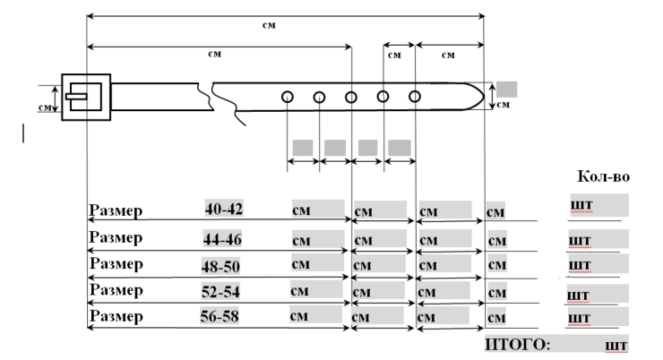
Данных ремня для тканевого ремня и ремня из экокожи
Ширина ремня |  | Равна размеру пряжки
Размер ремня |  | Обхват талии или бёдер. Смотри по сетке размеров
Длина хвоста |  | Обычно 10 см.
Длина ремня |  | Размер +8 см +10 см
Количество отверстий |  | Обычно 5 шт.
Пряжка (Артикль) |  | Пишем артикль из каталогов наших пряжек
Цвет люверсов | никель  тёмн. никель  золото | Помечаем галочкой нужный цвет
Количество шлёвок | одна  две  три | Помечаем галочкой нужное количество
Цвет внутренней стороны ремня | белый  чёрный  бежевый  серый | Помечаем галочкой нужный цвет

На вашу электронную почту придёт ответ менеджера: «Ваш заказ принят».

РАСЧЕТ ТКАНИ НА ТКАНЕВЫЙ РЕМЕНЬ
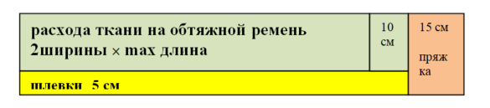
- Для тканей в клетку, полоску и некоторых плащевых тканей пряжка кроится по косой.
- Пряжка может быть не обтяжная, а металлическая (Каталог наших металлических пряжек или пряжка Заказчика)
- Перед отсылкой нам ткани пометьте ее изнаночную сторону (мелом или прицепите кусочек бумаги с надписью «изнанка»).
- Дублировать заранее материал не надо!

